LORPEN- Τεχνολογίες Υλικών
Οι κάλτσες T1 είναι πλεκτές με ένα στρώμα από Merino, Cotton, Polyester ή ανάμεικτες ίνες. Προσθέτουμε το Nylon για άνεση και υποστήριξη κατά τη διάρκεια δραστηριοτήτων χαμηλής έντασης. Οι κάλτσες T1 είναι ιδανικές για καθημερινή χρήση σε εσωτερικούς και εξωτερικούς χώρους.
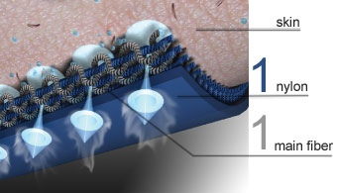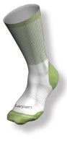

Οι κάλτσες T2 κατασκευάζονται για δραστηριότητες μέσης έντασης. Κατασκευάζεται με ίνες Merino, Polyester ή ανάμειξη. Στη συνέχεια προσθέτουμε το Nylon σε περιοχές που χρήζουν ενίσχυση για να εξασφαλίσουμε άνεση και αντοχή. Οι κάλτσες T2 έχουν σχεδιαστεί για άτομα που θέλουν αυξημένη αντοχή και απόδοση κατά τη διάρκεια καθημερινών δραστηριοτήτων.
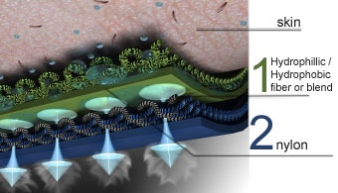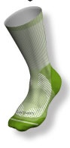

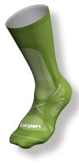
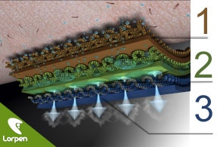

- Δύο ποιότητες T3 για διαφορετικές συνθήκες

- Τεχνολογία MERINO για κρύο κλήμα
- Τεχνολογία για ζεστό κλήμα ή για αεροβικές δραστηριότητες.

Η πιο τεχνική μας κάλτσα Extreme Expedition, σάντουιτς Primaloft® μόνωση μεταξύ στρώσεων Polartec® στην περιοχή των ποδιών που είναι πιο εκτεθειμένη στο κρύο. Το T3 + αντιπροσωπεύει το αποκορύφωμα στην ακραία εξωτερική τεχνολογία κάλτσας. Είναι κάτι περισσότερο από μια κάλτσα.

